飞虎7.5米竞赛帆船简介
飞虎7.5米帆船是继10米之后瀚盛游艇推出的又一款专业赛艇，已获得CE认证。
7.5米赛艇轻盈小巧，秉承了飞虎系列帆船所具有的航速快、转向灵活、抗风浪强、外观时尚等特点，在操作设计上操作简便。帆具的配备，我们使用了更符合赛艇要求的专业定做的碳纤维桅杆和帆布，帆具重量更轻，强度更高，阻力更小。
有别于飞虎10米帆船的是，7.5米的桅杆安装和拆卸无需吊机，只需两三个人协助即可完成，装运方便。因为之前已拥有10米制作的纯熟经验，7.5米的细节处理更加完美精湛。
飞虎7.5米三证齐全，为您的航行提供强有力保障。
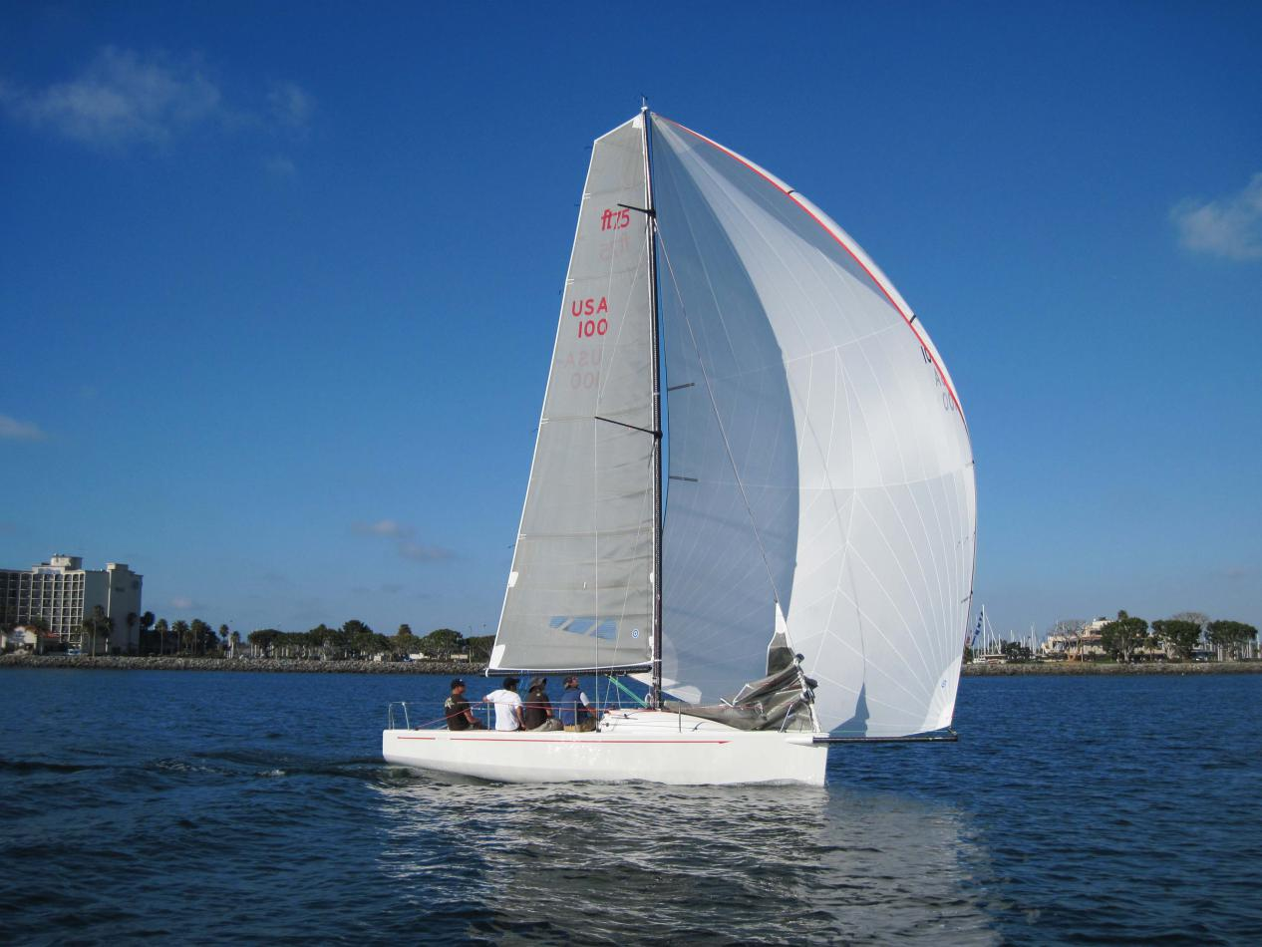
主要技术参数
总长 | 7.5m | 型宽 | 2.45m
水线长 | 7.06m | 吃水 | 1.83m（升起后0.51m）
压载铅 | 540kg | 排水量 | 975.22kg
设计师 | Robbert Perry
平面设计图
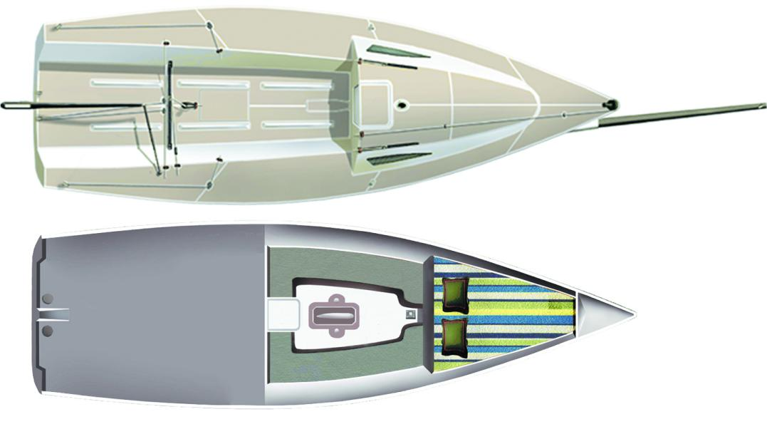
图片参考
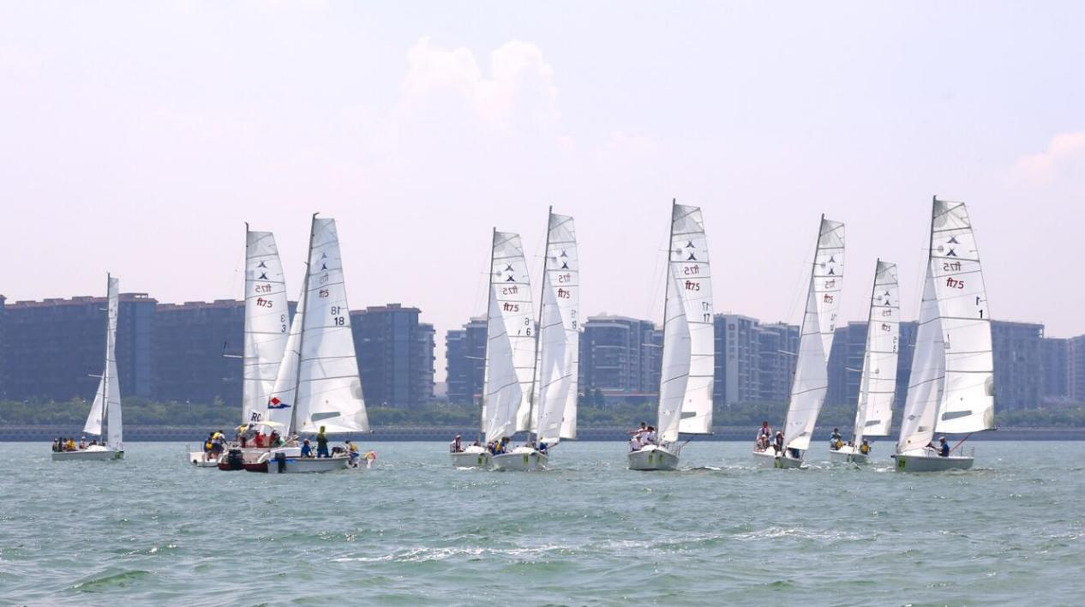

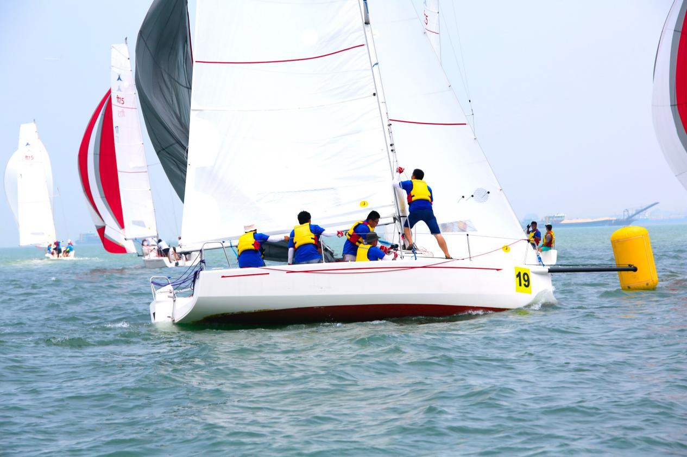
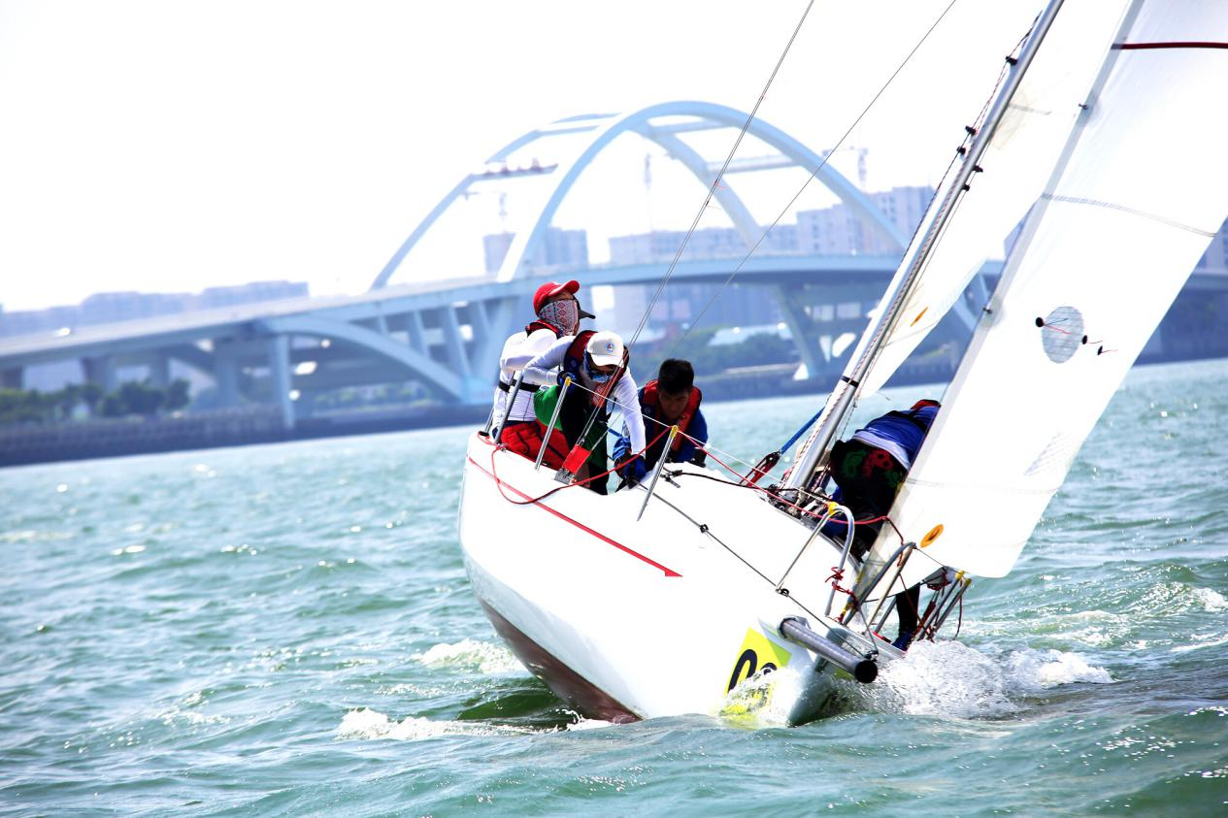
附件一：
飞虎7.5米帆船标准配置清单（2016版）
主要技术参数
- 美国Robert Perry先生设计；
- 总长：7.5m；
- 总宽：2.45m；
- 吃水：1.83m（龙骨升起后0.51m）；
- 排水量：约975.22KG；
- 水线长：7.06m；
- 水线宽：2.07m；
- 压载铅：540KG
- 结构：船体和甲板：玻璃钢夹心结构抽真空制作
- 船体颜色：白色
- 箭线颜色：白色（同船体）
- 船底漆颜色：红色
一、甲板
序号 | 配置项目名称 |  | 数量 | 单位 | 备注
1 | 铝厝顶绞车带绞车扳手 |  | 1 | 套 | 标配
2 | 前/中不锈钢牵索板 |  | 1 | 套 | 标配
3 | 主帆滑轨及操纵系统（旋转座后置） |  | 1 | 套 | 标配
4 | 前帆滑轨系统 |  | 1 | 套 | 标配
5 | 前帆卷帆器 |  | 1 | 套 | 标配
6 | 不锈钢首尾护栏 |  | 1 | 套 | 标配
7 | 不锈钢船舷插杆 |  | 6 | 根 | 标配
8 | 船舷栏杆绳 |  | 4 | 条 | 标配
9 | 船尾栏杆绳 |  | 1 | 条 | 标配
10 | 船尾羊角 |  | 2 | 个 | 标配
11 | 吊铅架带手动绞盘 |  | 1 | 套 | 标配
12 | 不锈钢操舵手柄带铝合金延长杆 |  | 1 | 套 | 标配
二、内部
序号 | 配置项目名称 |  | 数量 | 单位 | 备注
1 | 一体式前床铺 |  | 1 | 套 | 标配
2 | 出入口舱盖带有机玻璃插板 |  | 1 | 套 | 标配
三、桅杆和索具
序号 | 配置项目名称 |  | 数量 | 单位 | 备注
1 | 铝合金桅杆、桁杆 |  | 1 | 套 | 标配
2 | 主帆、前帆操纵缭绳 |  | 1 | 套 | 标配
3 | 球帆杆操纵系统预安装配件 |  | 1 | 套 | 标配
四、帆
序号 | 配置项目名称 |  | 数量 | 单位 | 备注
1 | 标准主帆（白色，含主帆罩） |  | 1 | 套 | 标配
2 | 卷式前帆（白色） |  | 1 | 套 | 标配
五、其它项
序号 | 配置项目名称 |  | 数量 | 单位 | 备注
1 | 防碰球（Polyform G4,6.5”*23”） |  | 2 | 个 | 标配
2 | 系泊绳 （15M） |  | 2 | 根 | 标配
六、船检必配项目
序号 | 配置项目名称 |  | 数量 | 单位 | 备注
1 |  | 挂机（东发6HP ，4冲程，长轴） | 1 | 台 | 船检配置
2 |  | 救生圈（带18米救生绳） | 1 | 件 | 船检配置
3 |  | 救生衣-YYY-I | 6 | 件 | 船检配置
4 |  | 手提干粉灭火器- MFZ/ABC2 | 2 | 个 | 船检配置
5 |  | 降落伞火箭信号- JHR-4 | 2 | 个 | 船检配置
6 |  | 消防桶 | 2 | 个 | 船检配置
7 |  | 口哨 | 1 | 个 | 船检配置
8 |  | 锚 | 1 | 个 | 船检配置
9 |  | 锚索（16MM*40M） | 1 | 个 | 船检配置
10 |  | 白环照灯 | 1 | 套 | 船检配置
11 |  | 甲板照明灯 | 1 | 个 | 船检配置
12 |  | 双色灯（航行灯） | 1 | 套 | 船检配置
13 |  | 配电板 | 1 | 个 | 船检配置
14 |  | 蓄电池 | 1 | 个 | 船检配置
15 |  | 便携式甚高频 | 1 | 个 | 船检配置
16 |  | 应急示位标 | 1 | 个 | 船检配置
17 |  | 磁罗经 | 1 | 个 | 船检配置
18 |  | 舱底泵（手摇泵） | 1 | 台 | 船检配置/标配

附件二：
飞虎7.5米选配项目清单
序号 | 项目名称 | 品牌型号 | 数量 | 单位
1 | 船架 | 铁质，工厂自制 | 1 | 个
3 | 驾驶坑多功能袋 | 定制 | 2 | 个
4 | 栏杆绳软保护套 | 定制 | 1 | 套
5 | 工具箱 | 钢盾20件套 | 1 | 套
6 | 风向标 | Hawk 10” | 1 | 个

飞虎7.5帆船赛事情况
- 飞虎7.5米帆船是无锡太湖杯帆船赛的指定用船；
- 飞虎7.5米帆船是大鹏杯帆船赛场地赛的指定用船；
- 飞虎7.5米帆船是汕头潮人杯帆船赛的比赛用船；
- 飞虎7.5米帆船是中国俱乐部杯帆船赛比赛用船；
- 飞虎7.5米帆船是苏州金鸡内湖帆船赛的比赛用船；
飞虎帆船还参加了美国、澳大利亚等国家的统一赛事，在国内外声名远扬。
飞虎帆船区别于其他帆船具有以下特点
1. 龙骨可升降，这样方便装运、到外地比赛时可降低运输成本、搁浅时容易脱险。
2. 采用整套的碳纤维桅杆和帆布，具有重量轻、高强度的特点，价格比铝合金材质的贵三倍。
3. 区别于其他赛船，飞虎更适用于训练，而不单单做为专业运动员的比赛用船，结构设计上，比其他的赛船强度更好。飞虎曾全速触礁，但没有对龙骨和船身造成太大的影响，这是其他船只不可能达到的。
4. 在训练时，它的护栏杆可以拆除（美洲杯在厦门训练时做法）。它的可训练性强，能够训练船员的平衡能力，防滑踏板的设计安全性更高。其他的赛船主要是纯运动员的比赛用船，而飞虎帆船更适合体能训练。

CE认证证书
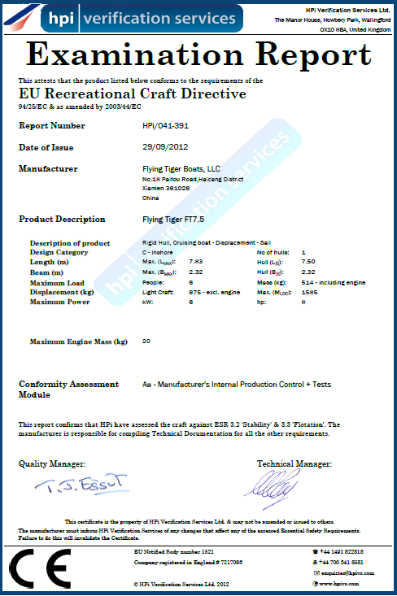
保修：
船体保修期为1年，机器以供应商提供的保修时间为准，并提供机器保修卡。
国内统一售价：
（碳纤维桅杆）： 34万人民币
（铝合金桅杆）： 32万人民币
